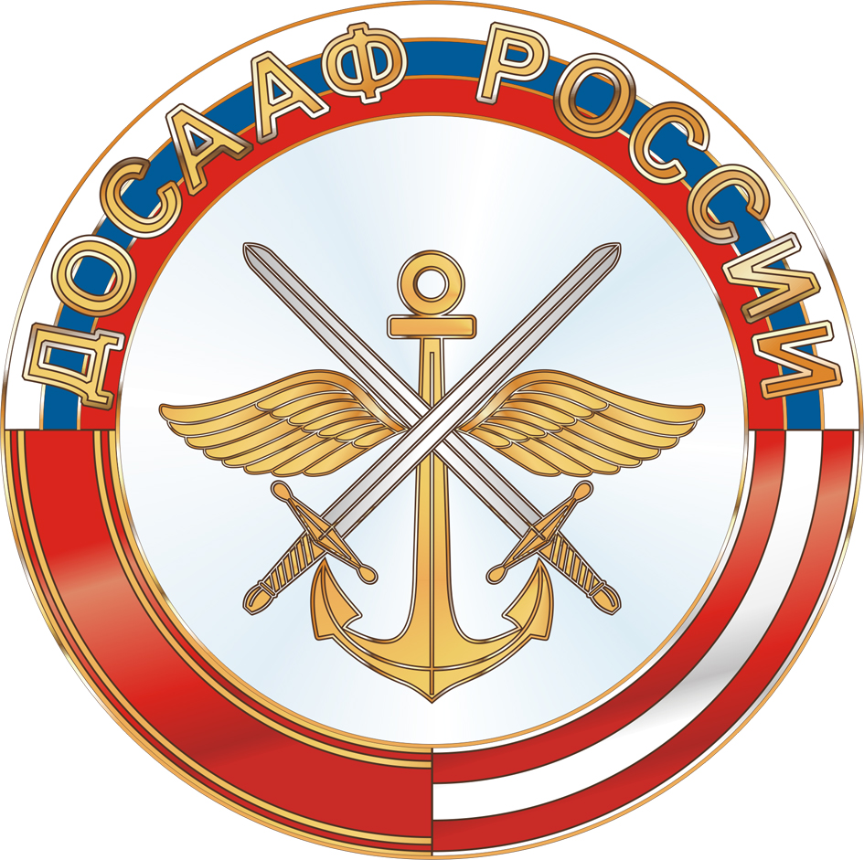
ПРОТОКОЛ ЛИЧНОГО ЗАЧЕТА
Открытый кубок ДОСААФ России по мотоциклетному спорту
58-й мотокросс «Битва на Волге»
г.Волжский, Волгоградская область 2-4 апреля 2021 года
Класс OPEN

№  п/п | Ст.  № | Фамилия, имя | Город (край район, область) | I заезд |  | II заезд |  | Сум.  очки | Место
 |  |  |  | место | очки | место | очки
1. | 96 | Донсков Иван | Волжский | 11 | 10 |  |  | 10 | 11
2. | 72 | Давыдов Артем | Волгоград | 7 | 14 | 7 | 14 | 28 | 6
3. | 334 | Калдыба Артем | Волгоград
4. | 7 | Гуров Евгений | Волгоград | 10 | 11 | 9 | 12 | 23 | 9
5. | 51 | Дергунов Денис | Пенза | 1 | 25 | 1 | 25 | 50 | 1
6. | 5 | Корнев Николай | Пенза | 2 | 22 | 2 | 22 | 44 | 2
7. | 1 | Рыжих Илья | Пенза | 3 | 20 | 3 | 20 | 40 | 3
8. | 105 | Кадомцев Игорь | Ульяновск | 4 | 18 | 4 | 18 | 36 | 4
9. | 444 | Люльков Дмитрий | Борисоглебск
10. | 305 | Вигузов Максим | Тамбов | 8 | 13 | 8 | 13 | 26 | 8
11. | 42 | Лукаш Юрий | Волгоград АлИг | 5 | 16 |  |  | 16 | 10
12. | 34 | Буданов Никита | Волгоград | 6 | 15 | 5 | 16 | 31 | 5
13. | 13 | Крючков Никита | Борисоглебск | 9 | 12 | 6 | 15 | 27 | 7

Главный судья: ________ Горина З.И. Главный секретарь: _________ Курякова Н.В.

